„Max“imaler Soundgenuss
Das immersive Soundbar-Erlebnis von Sennheiser wird durch ein kostenloses Update noch besser
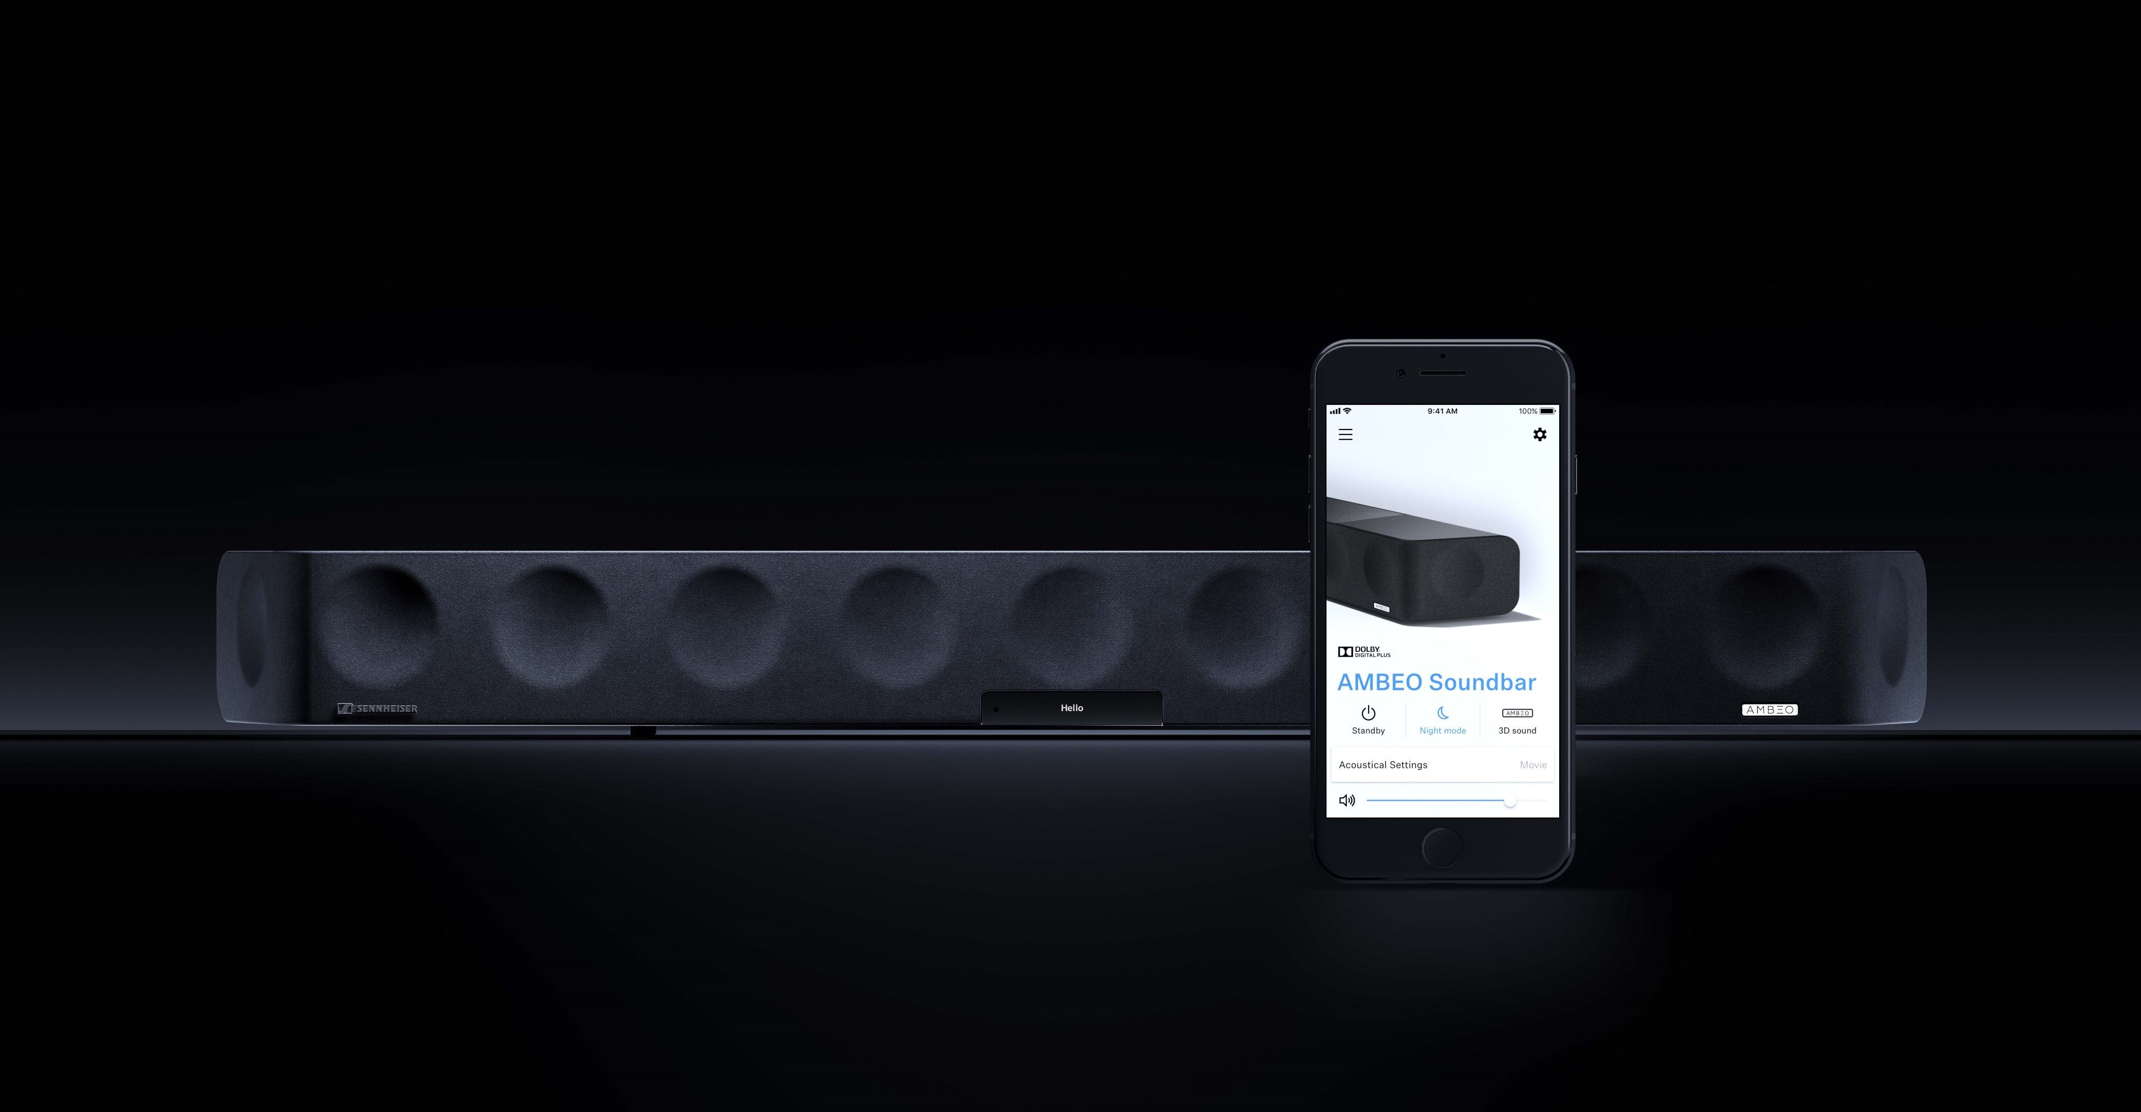

Wedemark, Deutschland – 21. August 2025 – Die Marke Sennheiser kündigt ein umfangreiches Firmware-Upgrade für die preisgekrönte AMBEO Soundbar | Max an. Im Zuge des Upgrades steigt die Soundbar auf AMBEO | OS2 um. Sie liefert ein noch intensiveres Klangerlebnis, eine verbesserte Sprachverständlichkeit und erweiterten Support für verlustfreien Musikgenuss. Das Update markiert die bedeutendste Weiterentwicklung seit der Markteinführung des Soundbar. Mit AMBEO | OS2 profitieren Besitzer*innen der „Max“ von folgenden Vorteilen:
- Anpassbare Immersion - Der Lautstärkepegel der seitlichen, oberen und mittleren Lautsprecher lässt sich regulieren, um das immersive 3D-Erlebnis passgenau auf persönliche Vorlieben und die Anforderungen einzelner Inhalte zuzuschneiden.
- Verlustfreier Klang - High-Resolution-Audio-Performance ohne Qualitätsverlust: Native Dolby Atmos Music (über Tidal) unterstützt nun auch Audio mit bis zu 24-bit/96 kHz über Google Cast for Audio und bis zu 24-bit/192 kHz über Tidal Connect.
- Sprachverbesserungsmodus – stellt sicher, dass Dialoge auch dann klar und verständlich bleiben, wenn Soundeffekte oder Musik in Filmen, Serien und Sportsendungen dominieren.

„Mit AMBEO | OS2 erweitern wir die Funktionspalette unserer Flaggschiff-Soundbar um neue Features für Musikliebhaber*innen und Filmfans wie uns“, sagt Guy Gampell, Senior Product Manager für AMBEO Soundbars. „Ganz egal, ob sie einen Blockbuster-Film oder High-Fidelity-Musik genießen möchten - neue und bereits überzeugte Besitzer*innen der „Max“ erleben atemberaubendem Sound, den sie direkt über ihr Smartphone steuern können.“
Verfügbarkeit
AMBEO | OS2 ist ein kostenloses Update für alle Besitzer*innen einer AMBEO Soundbar | Max. Es kann über die Original Smart Control App (iOS, Android) oder über ein USB-Laufwerk von sennheiser-hearing.com installiert werden.

Über die Marke Sennheiser
Audio ist unser Leben. Wir sind von der Leidenschaft getrieben, Audio-Lösungen zu entwickeln, die einen Unterschied machen. Die Zukunft der Audiowelt gestalten und unseren Kunden außergewöhnliche Klangerlebnisse bieten – dafür steht die Marke Sennheiser seit mehr als 75 Jahren. Während professionelle Audiolösungen wie Mikrofone, Konferenzlösungen, Streaming-Technologien und Monitoring-Systeme Teil des Geschäfts der Sennheiser electronic GmbH & Co. KG sind, wurde das Geschäft mit Verbrauchergeräten wie Kopfhörern, Soundbars und sprachoptimierten Hearables im Jahr 2022 Teil der Sonova Holding AG-Unternehmensgruppe, die zu diesem Zweck die Marke Sennheiser lizenziert hat.

www.sennheiser.com
www.sennheiser-hearing.com

Über Sonova Consumer Hearing
Sonova Consumer Hearing bietet hochwertige Kopfhörer und Hearables – vor allem im True-Wireless-Segment – sowie audiophile Kopfhörer, Hörlösungen und Soundbars unter der Marke Sennheiser an. Das Unternehmen ist Teil der Sonova-Gruppe, einem weltweit führenden Anbieter innovativer Hörlösungen mit Hauptsitz in der Schweiz und mehr als 17.000 Mitarbeitern weltweit.

Pressekontakt
Sonova Consumer Hearing EMEA
Kate Smart
PR & Influencer Manager EMEA
T +44 7909 729925
Kate.smart@sonova.com

